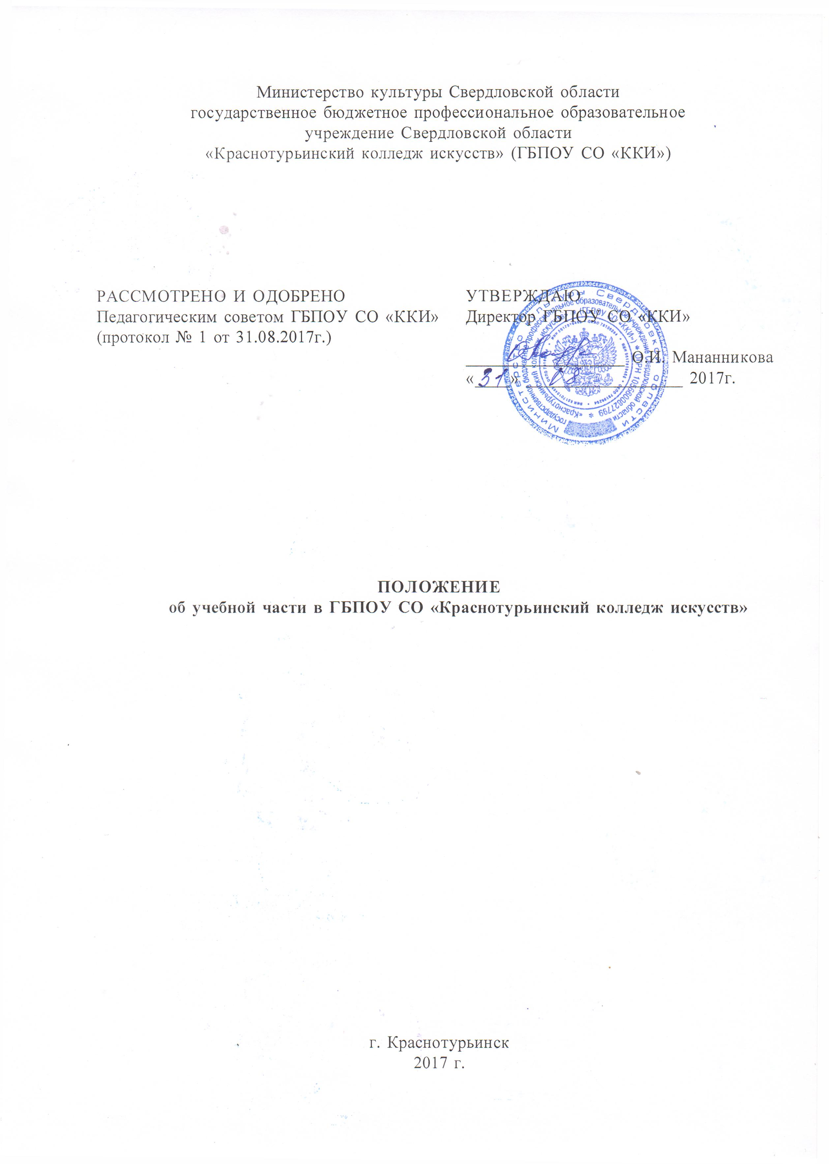
1. Общие положения
1.1. Настоящее Положение определяет порядок деятельности Учебной части ГБПОУ СО «Краснотурьинский колледж искусств» (далее – колледж), в том числе: осуществления образовательного процесса, цели, задачи, принципы функционирования, структуру управления, права и обязанности работников учебной части, ответственность, взаимодействие с другими органами управления колледжем, поощрения и взыскания.
1.2.Учебная часть в своей деятельности руководствуется Конституцией РФ, Федеральным законом от 29.12.2012 № 273 – ФЗ «Об образовании в Российской Федерации», приказом Министерства образования и науки Российской Федерации от14.06.2013 № 464 «Об утверждении Порядка организации и осуществления образовательной деятельности по образовательным программам среднего профессионального образования» с изменениями и дополнениями 22 января, 15 декабря 2014 г., Уставом Колледжа настоящим Положением и иными локальными нормативными актами колледжа.
1.3. Положение является локальным нормативным актом колледжа.
1.4. Учебная часть организует образовательную деятельность колледжа по специальностям/специализациям, реализуемым в колледже.
1.5. Учебная часть работает под непосредственным руководством заместителя директора по учебной работе.

2. Цели, задачи и функции учебной части
2.1. Учебная часть создаётся с целью организации учебного процесса в колледже для обеспечения качественной профессиональной подготовки выпускников в соответствии с требованиями федеральных государственных образовательных стандартов среднего профессионального образования (ФГОС СПО).
2.2. Основными задачами Учебной части являются:
- совершенствование учебного процесса в колледже
- планирование и организация теоретического и практического обучения студентов в колледже в соответствии ФГОС СПО, учебными планами по специальностям / специализациям, годовым календарным учебным графиком, и педагогической нагрузкой преподавателей, утвержденными приказами директора Колледжа на текущий учебный год;
- создание условий для совершенствования содержания, форм, методов обучения в колледже;
- развитие инициативы, творчества, повышение профессионального и педагогического мастерства преподавателей колледжа;
- контроль за качеством подготовки специалистов со средним профессиональным образованием;
- организация мониторинга качества образовательного процесса в колледже.
2.3. Основные функции Учебной части:
- разработка программ среднего профессионального образования по специальностям/специализациям, реализуемым в колледже на основе требований ФГОС СПО по соответствующим специальностям;
- организует разработку и организация выполнения учебных планов, календарных учебных графиков по специальностям/специализациям, реализуемым в колледже;
- разрабатывает индивидуальные учебные планы в соответствии с Порядком об обучении по индивидуальному учебному плану в ГБПОУ СО «Краснотурьинский колледж искусств»;
- в соответствии с утвержденными директором колледжа учебными планами и календарными учебными графиками составляет расписания учебных занятий по специальностям/специализациям, реализуемым в колледже, расписаний промежуточной и итоговой аттестации;
- организует и контролирует учебный процесс в соответствии с календарными учебными графиками;
- контролирует состояние учебной и трудовой дисциплины обучающимися и преподавателями колледжа;
- контролирует эффективное использование аудиторного фонда в колледже;
- формирует нормативную базу организации учебного процесса, в том числе подготавливает проекты локальных нормативных актов, регулирующих образовательный процесс в колледже;
- обеспечивает разработку и совершенствование преподавателями рабочих программ учебных дисциплин по специальностям/специализациям, реализуемым в колледже;
- проводит тарификацию преподавателей колледжа в соответствии с учебными планами и контролирует ее выполнение;
- контролирует движение контингента обучающихся;
- планирует работу учебной части и контролирует ее выполнение;
- готовит распоряжения учебной части;
- организует и контролирует прохождение обучающимися всех видов практик

3. Структура учебной части
3.1.Общее руководство деятельностью учебной части осуществляет директор колледжа. Директор колледжа в отношении работников учебной части реализует полномочия и несёт обязанности работодателя в соответствии с трудовым законодательством РФ, в том числе: определяет и утверждает штатный и квалификационный состав учебной части, назначает на должность и освобождает от должности. Реализует иные права и гарантии работников, предусмотренные трудовым законодательством РФ.
Возглавляет учебную часть заместитель директора по учебной работе, который относится к административно-управленческому персоналу и выполняет обязанности в соответствии с должностной инструкцией. Заместитель директора по учебной работе несет ответственность за организацию учебного процесса в соответствии с законодательством Российской Федерации в колледже для обеспечения качественной профессиональной подготовки выпускников в соответствии с требованиями федеральных государственных образовательных стандартов среднего профессионального образования (ФГОС СПО).
3.2. Заместитель директора по учебной работе ведет номенклатуру дел учебной части (Приложение 1) и осуществляет оформление документации учебной части (Приложение 2).
3.3. Заместитель директора по учебной работе непосредственно руководит работой
заведующих музыкальным и художественным отделениями по вопросам организации учебного процесса. Заведующий отделением осуществляет свои обязанности в соответствии с должностной инструкцией. Заведующий отделением является руководителем отделения, непосредственным организатором учебного процесса на отделении.
3.4. Заместителю директора по учебной работе подчиняется заведующий методическим кабинетом по вопросам аттестации преподавателей, своевременным прохождением ими курсов повышения квалификации, разработкой и совершенствованием учебно-методических материалов. Конкретные обязанности заведующего методическим кабинетом определены его должностной инструкцией.
3.5. Заместителю директора по учебной работе подчиняется секретарь учебной части. Секретарь учебной части выполняет технические функции по обеспечению и обслуживанию работы учебной части согласно своей должностной инструкцией.

4. Взаимодействие и взаимозаменяемость
4.1. Сотрудники учебной части взаимодействуют с директором колледжа по вопросам планирования и организации учебного процесса
4.2. Сотрудники Учебной части взаимодействуют:
- с заместителем директора по учебной работе;
- с бухгалтерией по вопросам учёта часов преподавателей;
- с юрисконсультом – по вопросам консультирования составления документов, локальных актов отделения;
- с административно-хозяйственной частью – по вопросам хозяйственно- технического обеспечения деятельности отделения;
- с техником-программистом – по вопросам обеспечения информационными ресурсами и технического обеспечения деятельности;
- с библиотекой - по вопросам обеспечения учебной и учебно-методической литературой студентов.
4.3. В период отсутствия одного из работников учебной части (командировка, болезнь, отпуск и пр.) его обязанности исполняет лицо, назначенное директором в установленном порядке, который приобретает соответствующие права и несёт ответственность за надлежащее исполнение обязанностей, возложенных на него в связи с замещением.

5. Делопроизводство
5.1. Руководство и контроль за ведением делопроизводства учебной части осуществляет заместитель директора по учебной работе колледжа
5.2. Ответственность за организацию делопроизводства, своевременное и качественное исполнение документов, их сохранность возлагается на секретаря учебной части.
5.3. Подготовка и оформление отдельных видов документов.
5.3.1. Распоряжение.
Распоряжение - распорядительный документ, издаваемый заместителем директора по учебной работе колледжа по вопросам информационно-методического характера. Подготовка и оформление документа проводится исполнителем по согласованию с руководителями соответствующих структурных подразделений.
5.3.2. Протокол.
Протокол - документ, в котором фиксируется ход обсуждения вопросов и принятия решений на заседаниях коллегиальных органов (педагогический совет, стипендиальная комиссия, государственная аттестационная комиссия и т.д.). Протокол подписывается председательствующим на заседании и секретарем, после этого передается в учебную часть для оформления соответствующих документов (приказ, справка, отчет).
5.3.3. Справки.
Справка - документ, содержащий сведения о чем-нибудь в ответ на запрос. Запрос оформляется заявителем устно, при непосредственном обращении в учебную часть или письменно. Справка готовится секретарем учебной части и подлежит регистрации.
5.3.4. Справка об обучении – документ выдается лицам, не прошедшим итоговой аттестации или получившим на итоговой аттестации неудовлетворительные результаты, а также лицам, освоившим часть образовательной программы и (или) отчисленным из организации, осуществляющей образовательную деятельность. Справка об обучении или о периоде обучения заполняется по образцу, самостоятельно устанавливаемому организацией, осуществляющей образовательную деятельность. В личном деле остается копия документа.
5.3.5. Характеристика - документ с отзывом об учебной, общественной деятельности студента.
Характеристика студента готовится классным руководителем по письменному запросу или личному заявлению студента, а также при подготовке документов к ГИА. Документ согласовывается с заведующим отделением и оформляется учебной частью в двух экземплярах. Один экземпляр выдаётся на руки студенту под личную подпись студента, другой хранится в личном деле студента.
5.3.6. Зачетная книжка студента выдается вновь принятым студентам в течение первого семестра обучения, но не позднее, чем за месяц до начала зимней сессии.
5.3.7. Студенческий билет выдается вновь принятым студентам колледжа в течение первого месяца обучения.
5.3.8. Личное дело студента формируется на момент зачисления и состоит из:
- заявления установленного образца;
- аттестационной ведомости;
- документов об образовании и/или квалификации;
- копии паспорта;
- копии приказа о зачислении.
Личное дело студента пополняется сведениями в течение всего срока обучения (копии приказов о переводе, сведения об успеваемости, личные заявления студента, выписки из приказов о дисциплинарных взысканиях и поощрениях и т.д.). При отчислении студента в личном деле остается копия документа об образовании, заверенная колледжем, выписка из приказа об отчислении, а также сданные студентом зачетная книжка, студенческий билет и обходной лист, при отчислении в связи с окончанием обучения и присвоением квалификации личное дело дополняется копией диплома о среднем профессиональном образовании, заверенной колледжем в установленном порядке, а так же выпиской из приказа о присвоении квалификации.
6. Права и обязанности сотрудников учебной части
Сотрудники учебной части имеют право:
6.1. Вносить на рассмотрение директора колледжа предложения по улучшению деятельности колледжа и совершенствования методов работы по организации образовательного процесса.
6.2. Осуществлять взаимодействие с работниками колледжа.
6.3. Запрашивать лично и по поручению директора от работников информацию и документы необходимые для выполнения должностных обязанностей.
6.4. Подписывать визировать документы в пределах своей компетенции.
6.5. Вносить на рассмотрение директора Колледжа предложения о поощрении преподавателей или о наложении на них дисциплинарных взысканий. Работники учебной части обязаны:
- соблюдать трудовое и иное законодательство Российской Федерации,
- Устав Колледжа;
- правила внутреннего распорядка;
- выполнять решения органов самоуправления;
- требования по охране труда и технике безопасности;
- строго следовать профессиональной этике;
- систематически повышать свою квалификацию.
6.6. Работники Учебной части несут иные обязанности в соответствии с законодательством Российской Федерации, Уставом Колледжа, правилами внутреннего распорядка, трудовыми договорами, должностными инструкциями и иными локальными актами, и др.

Приложение 1
Номенклатура дел учебной части

Индекс дела | Заголовок дела | Срок хранения документов и  № статей по перечню | Примечание
1 | 2 | 3 | 4
01-17 | Личные дела студентов (заявления автобиографии, анкеты, характеристики, копии приказов о зачислении, окончании, переводе, отчислении, объявление благодарностей и взысканий, отзывы, копии дипломов, аттестатов, справки о предоставлении академических отпусков, экзаменационные листы, книжка успеваемости), окончивших колледж или отчисленных со старших курсов | 75 лет (ЭПК 656 ПТУАД)
01-08 | Списки студентов колледжа | 75 лет
01-22 | Журнал учета выдачи дипломов о среднем профессиональном образовании | 75 лет (ЭПК 706 ПТУАД)
02-02 | Протоколы заседаний экзаменационных комиссий, государственных аттестационных комиссий | 75лет ЭПК 18в ПТУАД
02-03 | Годовые учебные планы | Постоянно 711а ПТУАД
02-04 | Учебные программы по специальным и общеобразовательным дисциплинам, разработанные в колледже | Постоянно  710а ПТУАД
02-05 | Учебные программы по специальным и общеобразовательным дисциплинам, разработанные в др. организациях | До минования надобности
02-06 | Расписания учебных занятий | 1 год (970  ПТУ АД)
02-07 | Экзаменационные билеты | 1 год (705 ПТУ АД)
02-08 | Письменные экзаменационные работы | 1 год (716 ПТУАД)
02-09 | Журналы групповых занятий | 5 лет  728 ПТУАД
02-10 | Журналы индивидуальных занятий | 1 год (291 ПТУАД)
02-11 | Документы о проведении открытых уроков | 3 года (273 ПТУАД)
02-12 | Документы о проведении выставок художественного творчества студентов | Постоянно92а (ПТУАД)
02-13 | Документы о проведении и участии в смотрах, конкурсах. концертах | Постоянно (92а ПТУАД)
02-14 | переписка с образовательными учреждениями о приеме и переводе учащихся | 3 года (651 ПТУАД)
02-15 | Годовые календарные графики учебного процесса | 1 год  (728 ПТУАД)
02-16 | Методические разработки преподавателей | Постоянно
02-17 | Отчетные документы о состоянии учебно-воспитательной работы и  мерах по ее совершенствованию | 5 лет
02-18 | Планы и отчеты классных руководителей | 5 лет
02-19 | Документы Государственных аттестаций | Постоянно
02-20 | Дипломные проекты, дипломные работы | 5 лет
02-21 | Нормативные правовые акты вышестоящих органов по вопросам учебной деятельности | Постоянно
02-22 | Локальные правовые акты. Регулирующие организацию учебного процесса (копии) | Постоянно
02-23 | Сводные ведомости студентов об успеваемости
02-24 | Личные дела лиц поступивших, но не принятых в колледж | 1 год | После изъятия личных документов.  Невостребованные личные документы – 50 лет

Приложение № 2

ПЕРЕЧЕНЬ ДОКУМЕНТОВ И ДАННЫХ О КАЧЕСТВЕ

ДЕЯТЕЛЬНОСТИ УЧЕБНОЙ ЧАСТИ

- Положение о структурном подразделении и об учебной части.
- Правила внутреннего трудового распорядка.
- Должностные инструкции работников учебной части.
- Номенклатура дел учебной части.
- Нормативные правовые акты (законы, постановления, распоряжения, приказы, правила, инструкции, методические рекомендации) вышестоящих органов по вопросам учебной деятельности.
- ФГОС СПО по специальностям/специализациям, реализуемым в колледже.
- Рабочие программы учебных дисциплин
- Локальные нормативные акты, регулирующие организацию учебного процесса (копии).
- Учебные планы по специальностям/специализациям, реализуемым в колледже.
- Годовые календарные учебные графики.
- Расписания учебных занятий и экзаменов.
- Журналы учебных занятий.
- Журналы учета консультаций.
- Экзаменационные билеты.
- Списки студентов по курсам и группам.
- Зачетные и экзаменационные ведомости.
- Сводные ведомости успеваемости студентов.
- Сведения о текущей успеваемости студентов.
- Отчет об учебной деятельности колледжа за учебный год.
- Отчеты председателей Государственных экзаменационных комиссий.
- Статистические отчеты о движении контингента.
- Графики ликвидации задолженностей, направления на ликвидацию задолженностей.
- Служебные записки на имя директора (копии).
- Академические справки (копии).

